

**Programme de Promotion de l’Entrepreneuriat Féminin et Implémentation des Clubs d’Entrepreneuriat dans Lycées et Collèges : (PPEF-ICELC)**

**CONTENU DES ANIMATIONS DE L’ATELIER DU CLUB D'ENTREPRENEURIAT AGRO-INDUSTRIE ET INDUTRIE**

**CHIMIQUE**

**Code : AI/IC**

**'' CONCEPTION, INNOVATION, ENTREPRENEURIAT ''**

**Introduction**

Suite à la correspondance N0 22/00063/L/MINPMEESA/SG/DPME/SDAPM/CSDCE du 19 janvier 2022 de S.E Monsieur le Ministre des Petites et Moyennes Entreprises, de l’Economie Sociale et de l’Artisanat marquant son accord pour l’accompagnement technique de la mise en œuvre des Clubs d’Entrepreneuriat dans les lycées et collèges, vu la promotion de l’entrepreneuriat jeune que prône son **EXCELLENCE MONSIEUR PAUL BIYA**, nous, Association des Jeunes Entrepreneurs du Cameroun (AJEC) en partenariat avec le réseau parlementaire des Députés jeunes du Cameroun avons mis sur pied le Programme **Promotion de l’Entrepreneuriat Féminin en Milieu Scolaire et l’implémentation des Clubs d’Entrepreneuriat afin de répondre à cette préoccupation**. Ce programme vise essentiellement à optimiser et à capitaliser les compétences entrepreneuriales des élèves en générales et celles de la jeune fille en particulier à travers des animations par des experts dans les Clubs d’Entrepreneuriats. Ce programme concerne beaucoup plus les animations sur **l’Entrepreneuriat et Leadership(AL), les Métiers dans le secteur des Energies Renouvelables(ER), l’Agriculture et Agroforesterie(A/AF), l’Agro-industrie et Industrie chimique (AI/IC), l’Education environnementale et Changements climatiques(E/CL), Numérique(N), Journalisme Poésie et Roman(JPR) Utilisation Responsable des réseaux sociaux, sensibilisation sur la délinquance en milieu scolaire et à la Sensibilisation sur le Vivre Ensemble** que nous pensons pérenniser dans tout le Cameroun ceci en étroite ligne avec les objectifs de la SDN30.

Par ailleurs, l’entrepreneur doit étudier, analyser et comprendre l’environnement dans lequel il vit. L’éducation et la formation étant le socle de tout processus de développement, nous pouvons donc conclure que l’entrepreneur doit donc stratifié et comprendre les différentes sphères sociales suivantes :

1. Système éducatif (primaire, secondaire et supérieur)
2. Compétences les plus recherchées par les Employeurs
3. Formation professionnelle (Centres de Formations Professionnelles et IPES)
4. Mode d’accès à un emploi
5. Scientificité du mot Entrepreneuriat (du Problème identifié jusqu’au circuit de distribution)
6. Entrepreneuriat, impact socio-économique

* Entrepreneuriat primaire (EconomieSociale et Familiale)
* Entrepreneuriat secondaire (Petites et Moyennes Entreprise)
* Entrepreneuriat tertiaire (Grandes entreprises)

Ce programme va également s’étendre à travers la sous-région et enfin à travers toute l’Afrique en fonction des besoins de chaque Etat africain en ce qui concerne les reformes et/ou l’accompagnement de son système éducatif.

L’Association des Jeunes Entrepreneurs du Cameroun (AJEC) s’ambitionne de mettre sur pied les Clubs d’Entrepreneuriat dans les lycées et collèges des Etats africain en général et du Cameroun en particulier afin d’inculquer l’esprit entrepreneurial chez les apprenants tout en restant fidèle au programme scolaire, ceci permettra de concilier les cours théoriques à la pratique et de booster l’économie à travers les micro entreprises qui seront créés à la fin de leurs maturation dans les centre d’incubations étatiques et privés.

L’Etatbénéficiera au maximum car ces entreprises crées reverserons 30% de leurs revenues au trésor publique.

En ce qui concerne le cas particulier du Cameroun, ce programme a pour objectif principal compte tenu des nombreux atouts dont dispose le pays , de faire savoir aux apprenants que la fonction publique n’est pas la seule issue pourvoyeuse d’emplois. Il vise également à les préparer à l’autonomisation par la création de leur propre entreprise, ce qui permettra à court terme de résorber le problème de sous-emploi.

Ce programme vise particulièrement les élèves de la classe de sixième qui suivront les animations dans les Clubs pendant trois ans et élaboront à la fin de un projet de micro entreprise avec un business plan bien détaillé. Par la suite, ils seront accompagnés par le Ministère des petites et moyennes entreprises de l'économie sociale et de l'artisanat pour le cas du Cameroun et dans les ministères similaires pour les autres pays partout où besoin se fera ressentir vers les centres d'incubations Étatiques et privés pour la maturation de leur micro entreprise. Ils bénéficieront par la suite des financements des différents partenaires au développement pour créer une entreprise qui impactera directement sur l'économie du pays à travers la création d'emploi et de richesses.

Nous travaillerons également avec d'autres ministère sectorielles qui sont spécialisés dans le secteur de l'éducation, la formation professionnelle, l'économie, l'agriculture, l'élevage, la forêt, l'environnement qui pourrons être associés à d'autres ministères en fonction des besoins de chaque pays.

Pour la phase pilote de ce programme, le Lycée Général Leclerc a été choisi pour l’implémentation. Ces Clubs d’Entrepreneuriat seront constitués de plusieurs ateliers à savoir : Agro-industrie, Energie Renouvelable et Education Environnementale, Economie Numérique, Ecriture Littéraire et Journalisme, et Agriculture et Agroforesterie qui répondent à la SND30 et devront être associé à d'autres ateliers en fonction des objectifs et besoins de Chaque États de la sous-région et voir même au niveau de toute l'Afrique.

Pour ce qui est de l'atelier du Club d'Entrepreneuriat Agro-industrie et Industrie Chimique, son objectif, son organisation et les modulesdeformation seront les suivants :

**Objectifs de l’atelier du Club d'Entrepreneuriat Agro-industrie et Industrie Chimique :** à la fin de chaque module l’apprenant sera capable de mettre sur pieds les produits étudiés à travers la connaissance des différentes matières premières, des équipements, le protocole expérimental, le principe ou les réactions chimiques ou biochimiques qui interviennent lors de la mise sur pied du produit. Tout ceci étant en adéquation avec les cours théoriques dispensées par les enseignants titulaires.

**Organisation des séances des animations:** pour chaque module une séance de animations théorique et pratiques de 3 h de temps chacune sera organisée.

**Animation théorique** : pendant la séance d’animations théorique, les généralités sur les produits à fabriquer sera fait, la liste du matériel nécessaire et leur rôle, le principe de fabrication, le protocole schématique et détaillé ainsi que les notions de sécurité seront présentés. Une brève aperçue sur les conditions nécessaires pour la mise sur pieds d’une entreprise sera également présentée. Dans cette rubrique on parlera: la disponibilité de la matière première, la politique commerciale/étude de marché (concurrences, potentiels clients, marchés cibles, politique de prix, stratégies de vente…). A la fin des animations théorique, il sera remis aux apprenants le topo sur la manipulation à venir et chacun sera appelé à préparer la manipulation dans son cahier de manip.

**Animation pratique** : après une brève révision sur le matériel nécessaire et leur rôle, le protocole et le principe de fabrication d’un produit, la pratique sera exécutée par les apprenants eux-mêmes sous la supervision du moniteur. A la fin de chaque séance pratique un compte rendu individuel sera attendu.

**Modules des animations dans le Club Entrepreneuriat dans le secteur Agro-industrie et Industrie Chimique**

**Module 1 :Fabrication des produits dérivés du lait et matières grasses**

* **Yaourt**

1. **Généralités**

Depuis quelques années, le secteur laitier est en pleine mouvance au Cameroun, notamment dans les grandes métropoles telles que Yaoundé, Douala, Bafoussam…, où les populations locales ont un regain d'intérêt pour les produits traditionnels tels que le yaourt. En effet, le yaourt est un produit fermenté, d'origine animale, produit à partir du lait ; il est très énergétique et nourrissant. Sa production est facile et économique, ce qui représente un atout en faveur des réelles opportunités pour l'amélioration des conditions de vie dans le pays.

1. **Présentation du matériel et des matières premières**

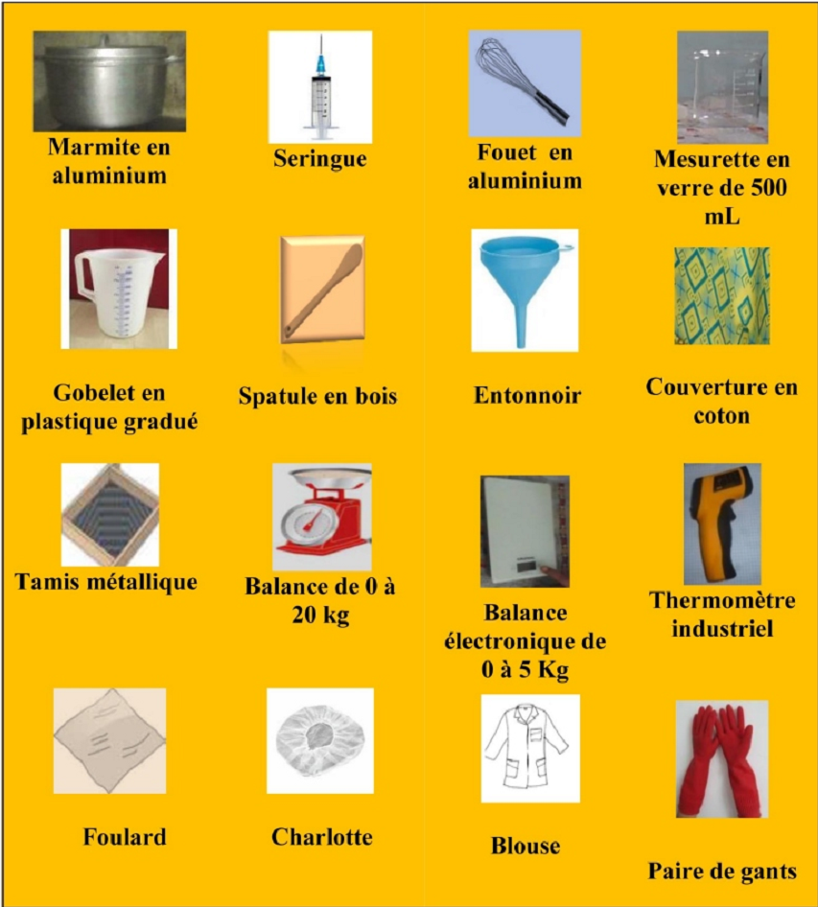

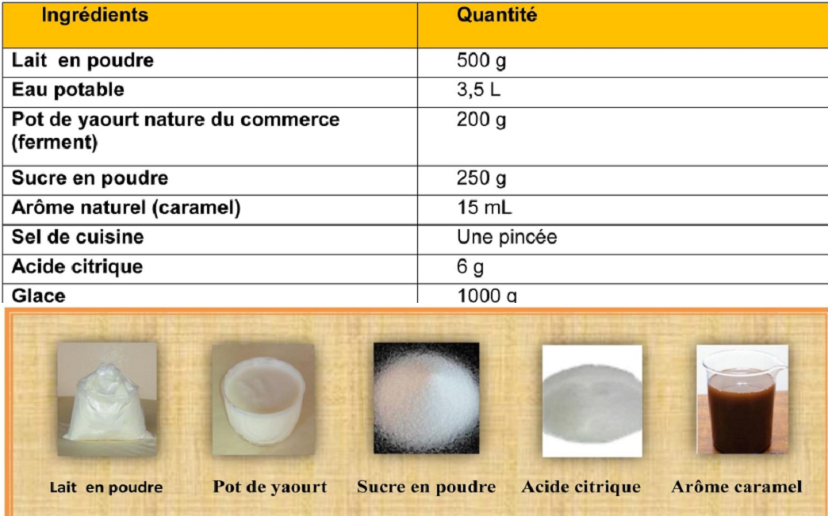

1. **Règles de sécurité**

Avant toute production, le port d'une blouse longue manche blanche ou d'un tablier, d'un foulard et, d'une paire de gangs est obligatoire;

-Manipuler l'eau chaude avec précaution pour ne pas se brûler;  
- Remuer avec précaution le lait chaud, pour ne pas provoquer de projection de liquide;  
- Tenir les enfants loin du champ de travail, et conserver les produits hors de  
leur portée.

1. **Etapesde production**

**Etape 1 : Préparation de la solution de lait**

- Faire bouillir 3L d'eau dans une marmite;

- Introduire 0,5 L d'eau dans une cuvette ;

- Y-verser le lait en poudre et remuer avec la spatule en bois jusqu'à homogénéisation ;  
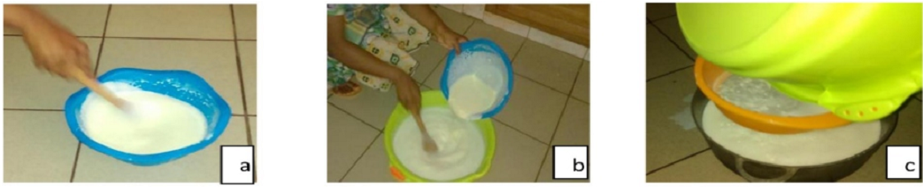

- Prélever 2,5 L d'eau bouillante qu'on verse dans une autre cuvette, en laissant le reste d'eau dans la marmite, toujours au feu ;

- Verser la solution de lait précédente dans la bassine d'eau chaude, et bien remuer ;  
- Filtrer cette solution à travers un tamis.

**Etape 2 : Pasteurisation du lait**

- Lorsque la température de la marmite posée au feu atteint 100°C (après environ 20 min), la vider, y introduire le lait liquide, et remettre la marmite à feu doux, pendant 5 minutes ;

-Retirer la marmite de lait liquide du feu et laisser refroidir pendant 45 minutes pour que la température descende jusqu'à 44°C.

**Etape 3 : Ensemencement du lait**

- Ajouter alors le pot de yaourt acheté dans le commerce (ferment) dans le lait pasteurisé et filtré, puis homogénéiser le mélange,

- Fermer hermétiquement la marmite, la recouvrir complètement avec une couverture en coton.

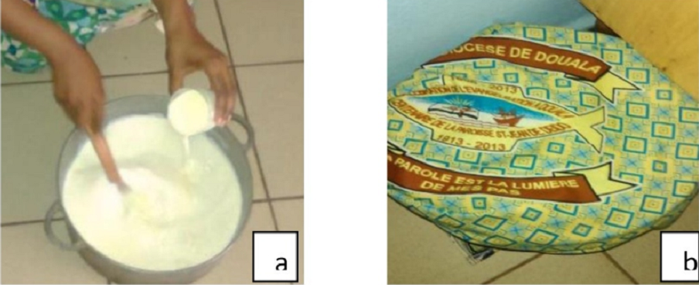

**Etape 4 : Fermentation du lait**

Laisser le mélange pendant 8h dans un endroit sec et à l'abri de la lumière, afin de permettre la fermentation du lait en yaourt.

**Etape 5 : Malaxage et tamisage ou affinage ou filtration du yaourt**

La fermentation terminée, le yaourt est formé (image 6.a), et les prochaines opérations consistent à :

- Malaxer vigoureusement le yaourt à l'aide d'un fouet ou d'une spatule en bois, jusqu'à obtentiond'unemasselisseetuni;

- Par la suite, passer le yaourt à travers un tamis afind'éliminer toutes traces de grosses particules. Le yaourt fermenté peut être directement passé au mixeur, dans le même but.

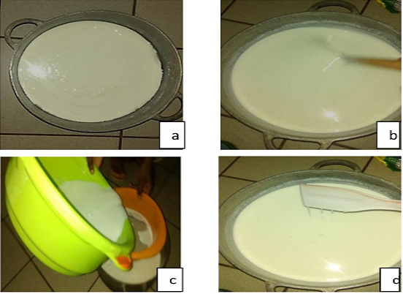

**Etape 6 : Ajout des additifs**

Il s'agit d'ajouter au yaourt le sucre, les arômes naturels et l'acide citrique. Le volume de l'arôme peut être mesuré à l'aide d'une seringue.

**Etape 7 : Conditionnement, étiquetage et conservation du yaourt**

Le yaourt doit être conditionné dans des flacons ou des pots propres et stériles pour accroître sa durée de conservation. L'étiquetage des pots doit se faire dans les conditions d'hygiène appropriées, et le stockage a lieu au réfrigérateur, à 4 ou 6°C.

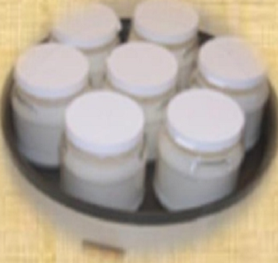

* **Beurre**

1. **Généralités**

Le beurre est apparu 4500 ans avant J-C. Le beurre a eu un rôle majeur vers - 3300 avant J-C, puisqu'il permettait à nos ancêtres de conserver leurs aliments en le clarifiant. Aujourd'hui, toujours la même recette !!! Certes, de nos jours la méthode de travail et les procédés restent identiques mais certaines étapes, notamment de malaxage et de barattage sont réalisés avec des machines et non à la main.

1. **Présentation du matériel et des matières premières**

Le beurre est un terme utilisé par extension pour désigner une matière grasse (beurre de lait, beurre de cacao, beurre de noisette, de karité, …). Le matériel utilisé pour la fabrication du yaourt est indispensable.Le beurre doit contenir 82 % de matières grasses (80 % pour les beurres salés ou demi-sel), le reste étant composé d'eau (16 % maximum), de caséine (protéines du lait), de lactose et de sels minéraux.

1. **Règles de sécurité**(confère fabrication du yaourt)
2. **Etapes de production**

Pour passer du lait au beurre un procédé de transformation de 8 étapes est nécessaire. Voici une brève explication en quelques points :

**Etape 1 : Préparation de la solution de lait**

**Etape 2 :La pasteurisation ;** est une étape important puisqu'elle permet d'éliminer les micros-organismes et autres bactéries. Pour cela vous devez chauffer le lait pendant 15 secondes à 72°C.

**Etape 3 : L'écrémage ;** consiste à venir séparer le lait de sa crème en exerçant une force centrifugeuse à l'aide d'une écrémeuse. C'est cette crème qui vous servira pour la fabrication de votre beurre.

**Etape 4 : La maturation ;** votre beurre est compact, la crème non. C'est pourquoi pendant cette phase vous allez devoir ajouter à votre crème des ferments lactiques (comme dans un yaourt maison) afin que votre appareil s'épaississe se charge en arôme.

**Etape 5 : Le barattage ;** est une étape délicate et importante. Elle consiste à mélanger fortement votre crème à l'aide d'une [***baratte***](https://www.latoquedor.com/ustensiles-a-beurre-et-baratte/1316-baratte-a-beurre-professionnelle-16l.html)de façon à former des petites graines jaunes dans le lait (on appelle ça le babeurre).

**Etape 6 : Le nettoyage ;** consiste tout simplement à rincer ces "graines jaunes" à l'eau claire pour enlever les résidus. Vous pouvez utiliser un chinois ou tamis.

**Etape 7 :Le malaxage ;** est la dernière étape de fabrication du beurre. Elle est similaire au barattage mais son rôle est d'obtenir un appareil lisse et homogène en le malaxant.

**Etape 8 :Le moulage ;** Ensuite, il vous suffit de verser votre mélange dans un [***moule à beurre***](https://www.latoquedor.com/ustensiles-a-beurre-et-baratte/1310-moule-a-beurre-rond-bois-vache.html) de votre choix et le tour est joué)

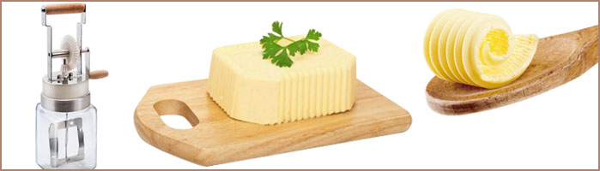

* **Fromage**

1. **Généralités**

 Il a fallu des siècles de tâtonnements et d’essais infructueux pour que l’homme parvienne à percer et maîtriser les secrets de l’alchimie fromagère, cette transformation de l’« or blanc » en trésors gastronomiques. Que l’on parle de fromages aussi différents qu’un selles-sur-cher, un Saint-Agur ou un emmental, leur fabrication repose sur trois séquences immuables : coagulation du lait, égouttage et affinage. Avec de multiples variantes et de nombreuses modalités possibles.

1. **Présentation du matériel et des matières premières**

Le lait est la matière première utilise dans la fabrication du fromage. Le matériel utilisé pour la fabrication du yaourt est indispensable.

1. **Règles de sécurité** (confère fabrication du yaourt)
2. **Etapes de production**

**Etape 1 :La préparation du lait**

Le lait peut être utilisé entier ou écrémé. Les fromages de garde, tels que le comté ou le gruyère, utilisent en général du lait partiellement écrémé. Les pâtes molles, tel le camembertou le saint-marcellin, préfèrent, elles, le lait entier, gage d’une texture plus fondante. La matière grasse fixe parfaitement les arômes et contribue à donner de la souplesse à la pâte.

Le lait peut être utilisé cru ou chauffé(thermisé ou pasteurisé). Cru, il conserve sa microflore originelle et porte ainsi davantage l’empreinte de son terroir. Un lait pasteurisé apporte, lui, plus de régularité et de sécurité sanitaire. 2

**Etape2 :La coagulation du lait**

Le saviez-vous ? Le lait contient plus de 90 % d’eau. Le principe de base de la transformation consiste à extraire la matière fromageable : les protéines (caséine), les glucides (lactose), la matière grasse (lipides), les minéraux (calcium, potassium…). Mais comment se débarrasser de l’eau ? Le fromager doit tout d’abord agréger la matière solide. C’est le rôle de la coagulation (ou caillage). Elle s’effectue principalement grâce à l’ajout dans le lait d’agents coagulants :

 • **La présure animale**(caillette de veau) est généralement utilisée.

 •  **La présure végétale**(fleur de chardon, sève de figues…) est plus rarement utilisée.

 • **Les agents microbiens**sont plébiscités par les fromages de grande consommation tels le Chavroux ou le Tartare, permettent aux protéines de se lier.

**Etape3 :Le travail du caillé**

Selon le type de fabrication et la durée d’affinage souhaitée, le caillé doit être plus ou moins humide. Plus le fromage devra se conserver longtemps, moins il devra conserver d’eau. Les fromagers disposent de différentes techniques, qu’ils combinent ou non, pour déshumidifier le caillé : découpage sous forme de grains, brassage, chauffage… C’est à ce stade qu’une grande partie du petit-lait (lactosérum) est évacuée.

**Etape4 :Le moulage et l’égouttage**

Le caillé doit désormais être mis en moulepour que le fromage acquière la forme souhaitée. L’égouttage se poursuit. Pour les fromages à courte durée d’affinage, il se réalise en faisselles, de façon spontanée. Pour les fromages de garde (pâtes pressées cuites, notamment, telles que la famille des gruyères), le fromage accélère l’égouttage en pressant le caillé dans son moule pour l’« essorer » encore davantage : moins le fromage conservera d’humidité, moins sa vie microbiologique sera active, plus il pourra se conserver longtemps, très longtemps. La transformation du lait en fromage est alors une lente métamorphose**.**

**Etape5 :Le salage**

Dernière étape, l’ajout du sel ! Celui-ci a plusieurs fonctions importantes : il sert de barrière contre d’éventuels microbes pathogènes, contribue à la formation de la croûte et joue un rôle d’exhausteur de goût. Il peut se faire soit au sel sec, répandu à la main ou par une machine, soit dans des bains de saumure avec une eau saturée de sel.

**Etape6 :L’affinage**

! L’étape clef pour l’expression des arômes et des saveurs. L’affinage repose sur l’action de nombreux micro-organismes présents sur la croûte et dans la pâte : levures, moisissures, bactéries… Au fil des jours et des semaines, de nombreux composés aromatiques naissent de leur activité. Pendant toute la durée de l’affinage, les fromages peuvent faire l’objet de nombreux soins en cave : brossages, lavages, retournements.

**Tandis que le goût s’épanouit, la texture du fromage s’assouplit**: les protéines sont peu à peu « digérées », la pâte perd son ossature et gagne progressivement en souplesse, pouvant devenir totalement crémeuse. Il est temps de la déguster !

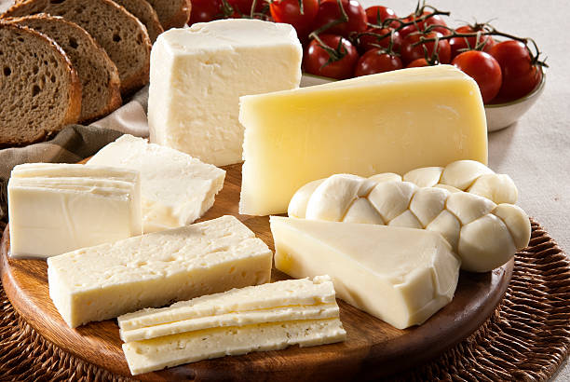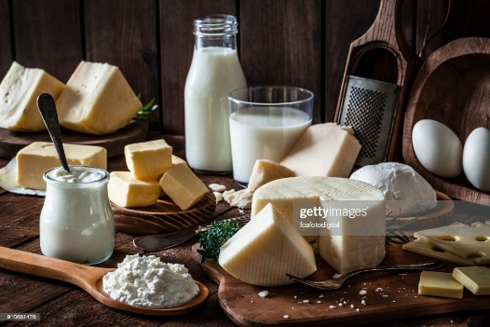

* **Chocolat**

1. **Généralités**

Rares sont les personnes qui n’apprécient pas le chocolat. A travers le monde le chocolat est consommé par les petits, mais aussi par les plus grands ! Pâtisseries, tablettes, confiseries, bonbons, boissons, le chocolat se décline et est de plus en plus présent dans l’alimentation quotidienne.Sa présence relève pourtant d’un long travail de fabrication, car pour avoir du chocolat, de nombreuses étapes sont au préalable nécessaires.

1. Présentation du matériel et des matières premières
2. Règles de sécurité
3. **Les étapes de fabrication du chocolat**

**Etape 1 : La récolte des cabosses**

Tout commence grâce à un arbre très particulier et exigeant : le cacaoyer. On le trouve uniquement dans des zones climatiques favorables à son développement, c’est à dire entre le tropique du Cancer et le tropique du Capricorne ou bien dans des serres reproduisant les mêmes conditions météorologiques. Les origines des premiers cacaoyers se trouvent au Mexique, mais on en trouve aujourd’hui dans d’autres pays de l’Amérique du Sud, en Asie, et surtout en Afrique, puisque ce dernier couvre 70 % de la production mondiale.La particularité du cacaoyer est que ses fruits appelés cabosses poussent à même le tronc. La première étape consiste donc à trancher le pédoncule reliant la cabosse à l’arbre. C’est grâce à ces cabosses et des graines qu’elles contiennent qu’il est possible de fabriquer du chocolat, mais le travail reste encore long.

Le saviez-vous ? Un cacaoyer fournit en moyenne 1 kg de chocolat par an.

**Etape 2 : L’écabossage**

La seconde étape consiste à ouvrir les cabosses afin de récolter ses graines : c’est ce que l’on appelle l’écabossage et il a lieu très peu de temps après la récolte.À l’aide d’une machette, la cabosse est fendue puis ouverte en deux, afin de récupérer ce qu’elle contient : des graines recouvertes d’une pulpe blanchâtre que l’on appelle placenta ou mucilage. Ce sont ces graines qui nous intéressent, afin de passer à la prochaine étape.

**Etape 3 : La fermentation**

Une fois récoltées, les graines sont entreposées dans de grands paniers en bois pendant une semaine afin de stopper la germination : on dit alors qu’elles fermentent. La pulpe blanche se dégrade alors peu à peu.La pulpe entourant les graines est composée de levures, de sucres et de bactéries. Lors de la fermentation, les levures consomment le sucre afin de créer de l’alcool. Ce sont ensuite les bactéries qui consomment l’alcool créant ainsi de l’acide acétique. Cet acide acétique pénétrant dans la graine permettra d’entamer le travail des enzymes. Les enzymes sont indispensables pour que la graine devienne une fève : elle contient alors des précurseurs d’arômes comme du sucre et des pectines. Cela permet également à la fève de perdre en âpreté.

**Etape 4 : Le séchage**

Après la fermentation, les fèves sont pleines d’humidité. Pour éviter qu’elles pourrissent, il est alors nécessaire de les faire sécher soit en plein soleil durant 14 jours ou alors grâce à un courant d’air chaud qui permet d’accélérer le processus bien que ce soit plus coûteux.Après séchage, les fèves sont prêtes pour être exportées.

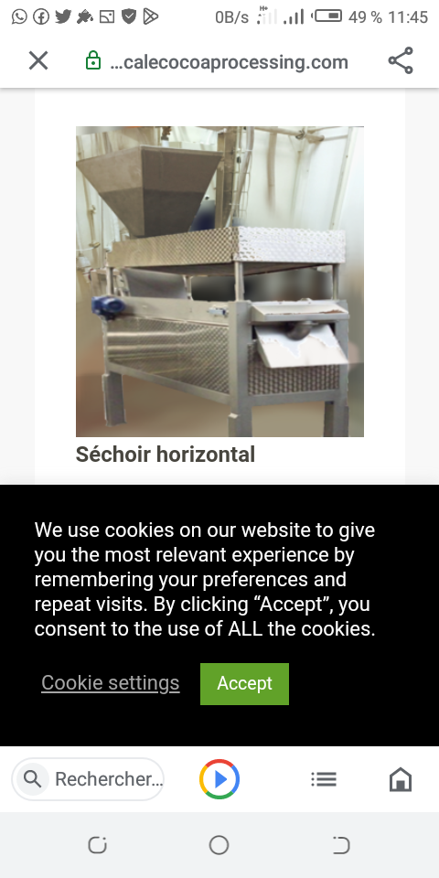

**Etape 5 : La torréfaction**

Après avoir été soigneusement nettoyées, les fèves sont concassées et débarrassées de la coque qui les protège. Vient alors l’étape importante de la torréfaction qui permettra de révéler les goûts contenus dans les fèves. La torréfaction consiste à griller les fèves entre 100 et 140 °C pendant une demi-heure.



**Etape 6 : Le décorticage**

La prochaine étape consiste à broyer quelque peu les fèves afin de séparer les morceaux de coques et les germes. Grâce à un système de ventilation, les morceaux de coques s’envolent tandis que la fève reste.

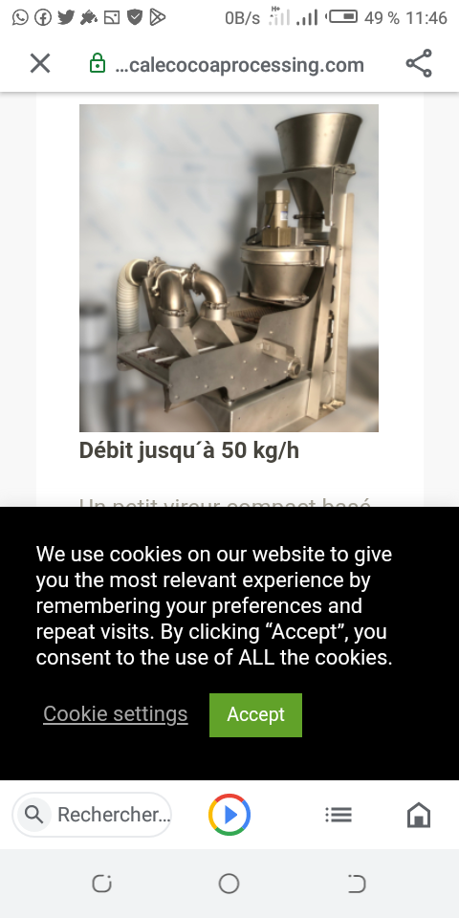

**Etape7 : Le broyage**

Les fèves sont ensuite broyées afin d’obtenir ce que l’on appelle la masse de cacao.La masse de cacao contient naturellement de la matière grasse. Afin de l’extraire, il est nécessaire de compresser cette masse. On obtient de l’huile qui se transforme en beurre une fois coagulé, mais aussi un tourteau en forme de galette qui servira à fabriquer du cacao en poudre.



**Etape 8 : Le malaxage**

Encore très amer, il est nécessaire d’ajouter du sucre à la masse de cacao afin d’enfin obtenir notre chocolat. Cette étape s’appelle le malaxage : les autres matières premières sont ajoutées et sont malaxées pendant environ 20 h afin d’obtenir une pâte homogène.

**Etape9 : Le conchage**

L’avant-dernière étape afin d’obtenir le chocolat tel qu’on le connaît aujourd’hui est appelée le conchage. Après avoir rajouté du beurre de cacao à la pâte (en plus de celui naturellement contenu dans les fèves) pour plus d’onctuosité, la pâte est constamment agitée afin d’éliminer l’amertume du chocolat.

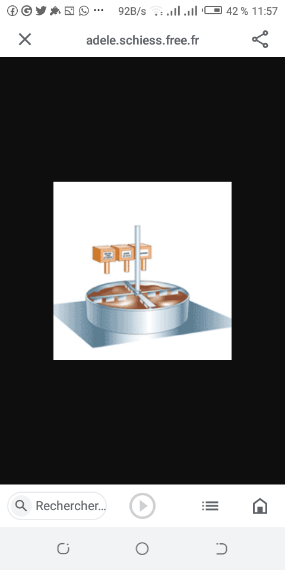

**Etape 10 : Le tempérage et l’enrobage**

Afin d’obtenir un chocolat cassant et lisse, il est nécessaire de le tempérer c’est-à-dire de maintenir sa température à 32 °C afin d’effectuer le moulage et l’enrobage. Et voilà : le chocolat est prêt à être dégusté !

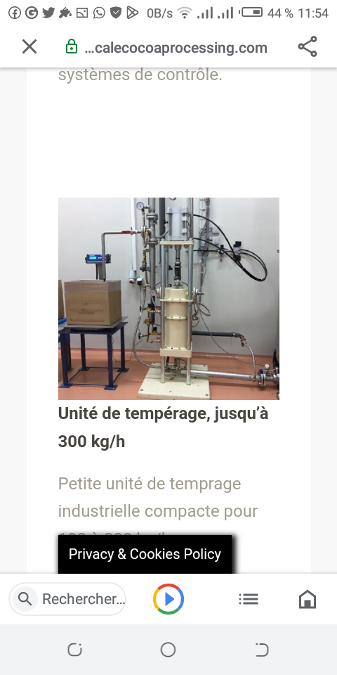

**Module 2 : Fabrication des savons et laits de toilettes**

* **Savons de ménage**

1. **Généralités**

Le savon de ménage ou de lessive est le produit d’hygiènedomestique le plus connu. Lafabrication de savon de bonnequalité est utile pour la réduction des dépenses familiales.La fabrication artisanale desavon de ménage et de lessiverepose sur deux procédésprincipaux : le procédé mi-cuitet le procédé à froid.

1. **Présentation du matériel et des matières premières**

• **500 g de soude caustique** (soude à 99 %) conditionnée dans des sacs. La soude caustique permet la transformation des huiles en savon.

• **2,5 litres d’huile de palme** préalablement blanchie jusqu’à ce qu’un morceau de papier blanc ne montre plus de coloration. La durée de blanchiment dépend de la qualité de l’huile et de la quantité.

•**1 litre d’huile de palmiste industrielle.** L’huile de palmiste doit être de couleur blanchâtre et non de couleur noire. Dans le cas d’une huile de palmiste brute (noire), il faut la prétraiter en faisant bouillir un volume d’huile de palmiste brute dans le double de son volume en eau pendant maximum 20 minutes.

•**75 ml de silicate de sodium.** Le silicate de sodium adoucit l’eau pour favoriser l’émanation de la mousse, la translucidité et le durcissement du savon.

• **2 litres d’eau de pluie, d’eau de source ou d’eau distillée** pour la préparation des solutions de soude. Si possible, 10 ml d’EDTA (acide éthylène diamine tétraacétique). L’EDTA permet l’augmentation des propriétés moussantes par décomplexationdes structures.

1. **Règles de sécurité**

La fabrication de savons et de détergents requiert l’utilisation deproduits chimiques pouvant se révéler dangereux pour l’organismehumain. Plusieurs règles de sécurité sont donc à respecter.

**Tenue de sécurité**

Chaque intervenant devra disposer du matériel de sécurité ci-dessous :

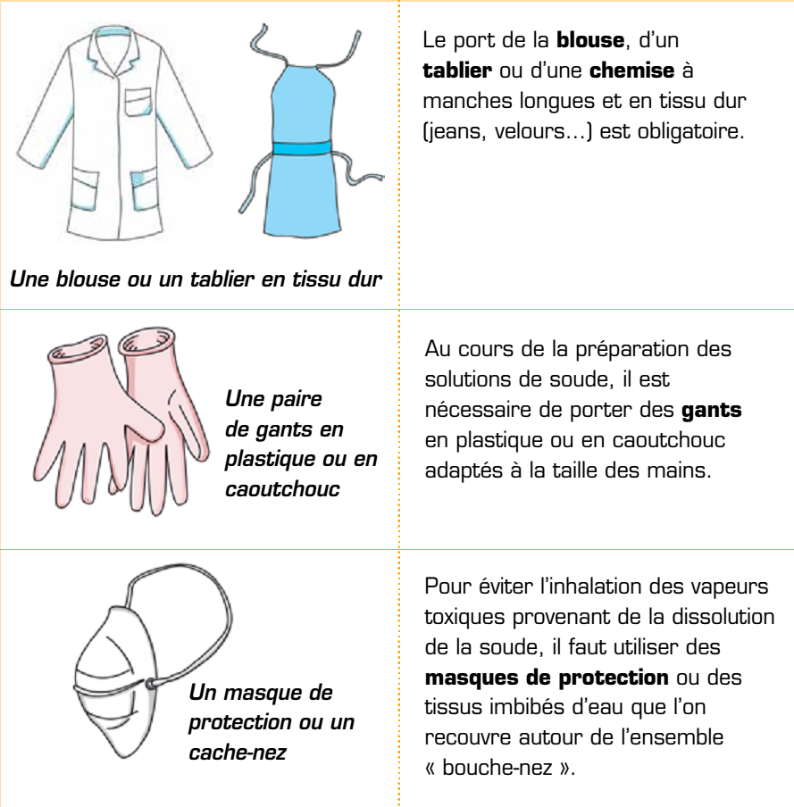

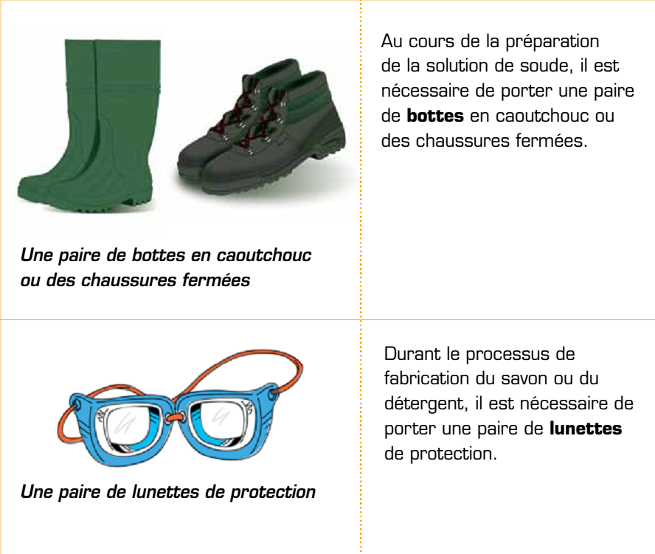

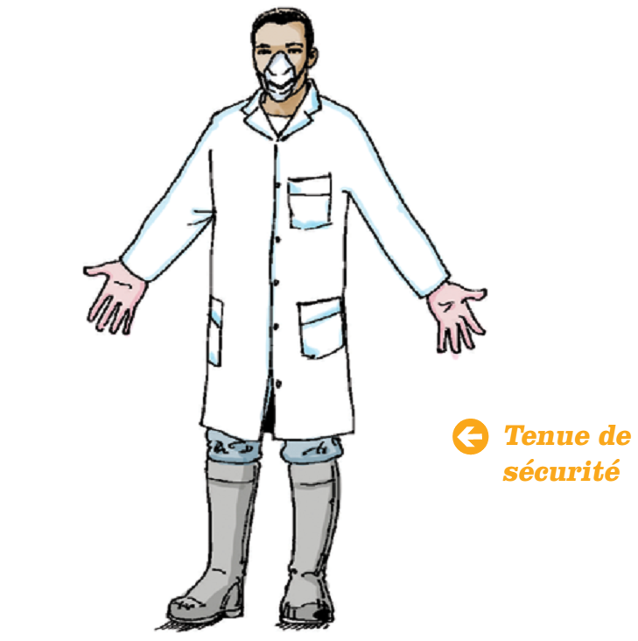

**Consignes de sécurité**

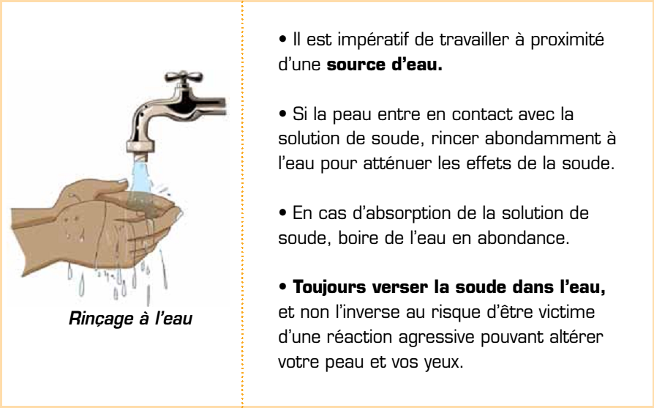

• Il est interdit de boire, manger ou fumer au cours des séances de fabrication de savon.  
• Éviter toute distraction durant les séances de fabrication de savon.

• Les produits chimiques servant à la fabrication du savon en phase de maturation ou de séchage doivent être conservés hors de portée des enfants et des animaux domestiques.  
• Le matériel ayant servi à la production de savon ne doit pas faire l’objet d’un usage culinaire.

1. **Etapes de production**

Etape 1 : Préparation des phases aqueuses et huileuses

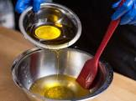

Etape 2 : création de la pâte de savon

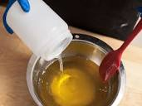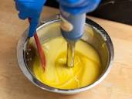

Etape 3 : ajout des ingrédients actifs

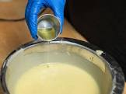

Etape 4 : coulage

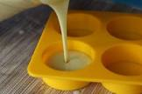

Etape 5 : période de repos

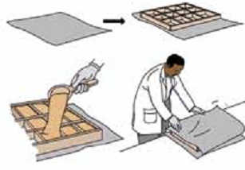

Etape 6 : démoulage et coupage

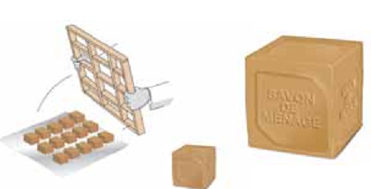

Etape 7 : séchage

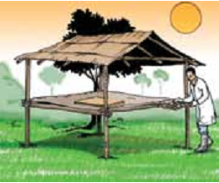

* **Savons liquides**

**Etapes de production**

Etape 1 : Mélanger dans le seau le texaponginapol ou encore l’alcopol (sous forme  
de gel) avec le sel de cuisine, puis homogénéiser énergiquement pendant  
15 à 20 minutes.

Etape 2 : Ajouter ensuite 5litres d’eau et continuer l’opération d’homogénéisation.

Etape 3 : Ajouter enfin le reste de la solution d’eau (4 litres restants) et continuer à remuer jusqu’à obtention d’un liquide visqueux et assez épais.

Etape 4 : On peut dès lors additionner le parfum synthétique au choix, le benzoate de sodium, l’EDTA (si vous utilisez de l’eau de robinet) et le colorant si besoin est.

Etape 5 : Remuer une dernière fois avant de fermer hermétiquement le seau. Laisser reposer pendant au moins 5 h. Enfin, conditionner dans des emballages plastiques.

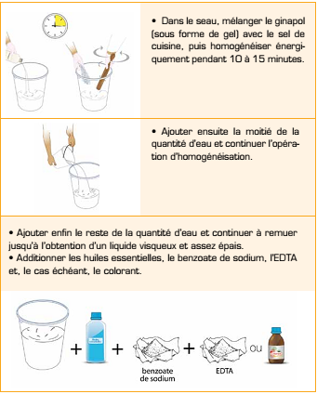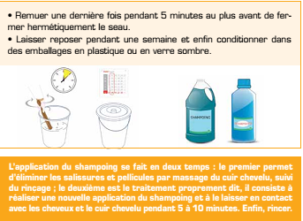

* **Laits et parfums**

**Etapes de production du parfum**

Etape 1 : Préparation des ingrédients et matières premières (huiles essentielles et absolues)

Etape 2 : mélange des ingrédients avec le support (base parfum, alcool ou support huileux)

Etape 3 : ajout d’un fixateur

Etape 4 : conditionnement

**Lait de toilette**

- Etape 1 : Préparation du matériel et du plan de travail

-Etape 2 : préparation des ingrédients

-Etape 3 : mélange des ingrédients

-Etape 4 : conditionnement

**Module 3 :** Fabrication des boissons, des confitures et des gelées jus de fruits

* **Jus de fruits**

1. **Généralités**

L’orientation des indices ou piliers de développement pour tout pays ayant une vision  
d’émergence, réside sur la capitalisation de son agriculture, l’auto-emploi jeune et l’accroissement de son PIB (produit interne brut) via le développement et la consommation des produits locaux, mais surtout de l’encadrement des acteurs dudit secteur. Vu sous cet angle il est donc important de penser aux techniques de transformation et de valorisation, de ces produits périssables tels que les fruits via la vulgarisation des techniques de production, de transformation et même de conservation de ces produits, et le suivi des jeunes entrepreneurs intéressés. Cependant la réussite de ceci ne pourra se faire que via le respect des normes environnementales locales et internationales, de même que les normes du secteur de l’agroalimentaire, afin d’envisager une possibilité de concurrence vers l’extérieur et élargir la zone d’écoulement des produits.

1. **Présentation du matériel et des matières premières**

**2.1 –Matériel**

1. Des seaux en plastiques de 30 litres

2. Deux seaux en plastiques de 10 litres

3. Une grande bassine en plastique de 50 litres.

4. Une mesurette en plastique de 1 Litre

5. Un entonnoir gradué

6. Un tamis à petite maille pour la première filtration

7. Un tissu en lin fin pour la seconde filtration

8. Deux marmites ou casseroles de 30 litres

9. Des couteaux

10. Des gobelets

11. Des paires des gants en caoutchouc

12. Une à deux cuillères ordinaires

13. Un capsuleur

14. Des caches nez

15. Une bouteille de gaz

16. Un thermomètre industriel

17. Une balance 0.01 - 20 kg

18. Moulinex (pour le broyage des fruits)

**2.1.1 Matières premières**

En fonction du type de jus qui va être produit, la matière première peut se voir différente : mangues, papayes, goyaves, ananas, corossol, tomates, eau, (et quelques rares fois du sucre)  
etc.

1. **Règles de sécurité**

Avant toute manipulation ou toute séance de fabrication artisanale des jus de fruits, le port des gants, d'un tablier ou encore d'une blouse est obligatoire ainsi que d’un cache nez et d’un voile (coiffe ou charlotte) pour les dames. Au cours du processus de fabrication artisanal des jus de fruits, le respect strict des aspects hygiène et salubrité du milieu ambiant est important, mais également il faut bien laver les récipients, ses mains et ses fruits avant de les éplucher. Pour éviter tout accident pendant la phase préparatoire il est important de se munir de ces gants en caoutchouc, il faut utiliser des caches nez, que l'on recouvre autour de l'ensemble bouche-nez pendant la filtration et se recouvrir de même la tête. Il faut tenir éloigner les enfants lors de la filtration et ainsi que de la désinfection au feu de nos emballages, effectuez la fabrication dans un endroit où ils ne doivent pas avoir accès.

1. **Etapes de production**

La production peu importe la nature du fruit utilisé ici suit le cheminement suivant:  
**Etape 1 :Réception de la matière première**

Elle consiste essentiellement à la réception, au contrôle et le déchargement des produits ; elle peut se dérouler *in situ* (site de fabrication du jus), ou alors elle peut se faire chez les agriculteurs : producteurs de fruits. Le contrôle ici permet de maitriser les dangers liés à la production agricole.

**Etape 2 : Stockage**

C’est l’entreposage de la matière première qui sera utilisée de façon progressive tout au long de la chaine de production jusqu’à épuisement du stock.

**Etape 3 :Nettoyage et tri**

Les opérations essentiellement déployées ici sont, épierrage, la ventilation, le lavage, le tri.  
**Etape 4 :L’extraction**

Il s’agit ici de l’extraction du jus du fruit, ceci passe par différents modes opératoires, lesquels modes sont édictés par la nature du fruit : broyage, pressage, précuisson + broyage, pré-cuisson + pressage ; etc.

**Etape 5 :Blanchiment**

Traitement thermique qui vise à porter le broyat ou le filtrat à haute température et pendant un temps court afin de le stabiliser, réduire la flore totale (bactéries), et éviter les réactions enzymatiques (brunissements diverses ou oxydation).

**Etape 6 :Raffinage**

Selon le type de jus, le type de produit et même la technologie disponible, les opérations menées ici sont diverses : centrifugation, filtration, décantation prolongée.

**Etape 7 : Pasteurisation**

Elle est utilisée pour obtenir un produit plus stable, utilisée pour des produits qui nécessitent une nouvelle stabilisation thermique en raison de leur nature et des conditions de stockage.

**Etape 8 :Stockage intermédiaire**

Selon le cas, il peut être réalisé à température ambiante après asepsie, température réfrigérée positive, température négative après congélation ou surgélation ;

**Etape 9:Réception des produits intermédiaires** : il s’agit ici des flacons ou bouteilles pour le conditionnement, les étiquettes…

**Etape 10 :Conditionnement**

Dans certains cas, il est nécessaire de refaire une nouvelle pasteurisation ;

**Etape 11 :Nettoyage et stockage produit fini**

Sont regroupées ici, le stockage, l’étiquetage, la palettisation, etc.

**Etape 12 : Transport**

Étape d’acheminement des produits vers le consommateur, c’est la rentrée sur le marché.

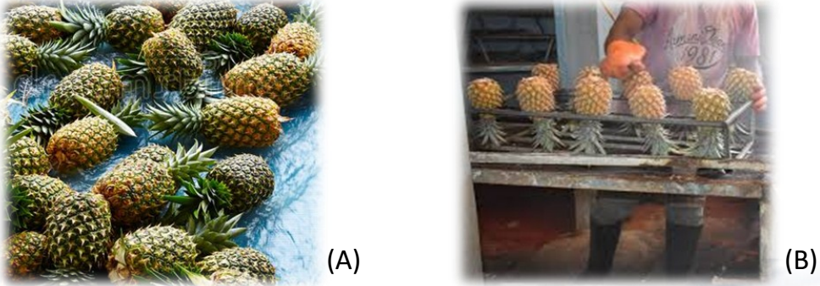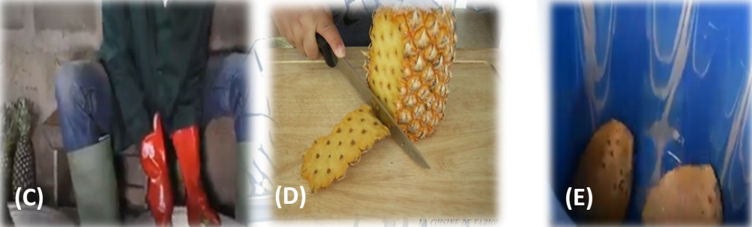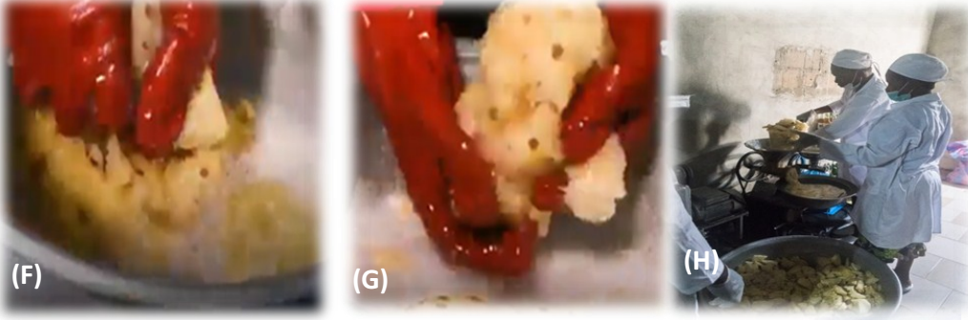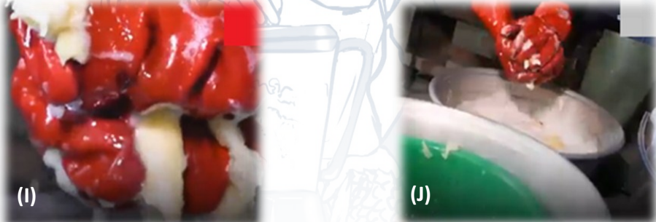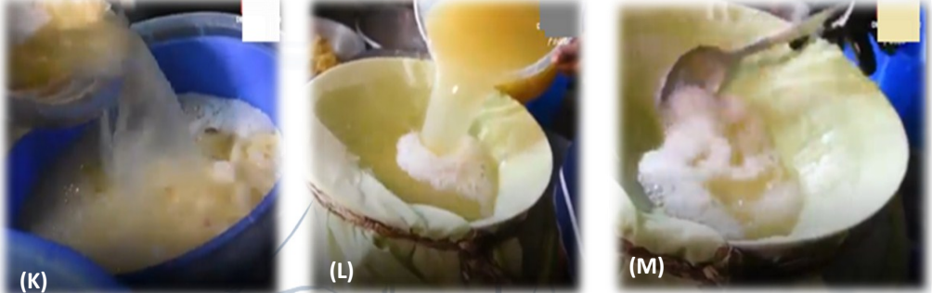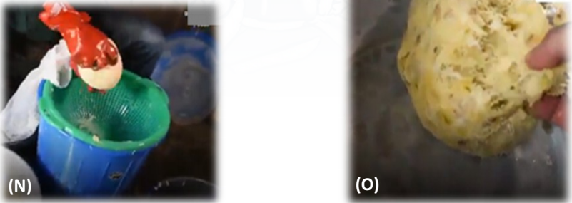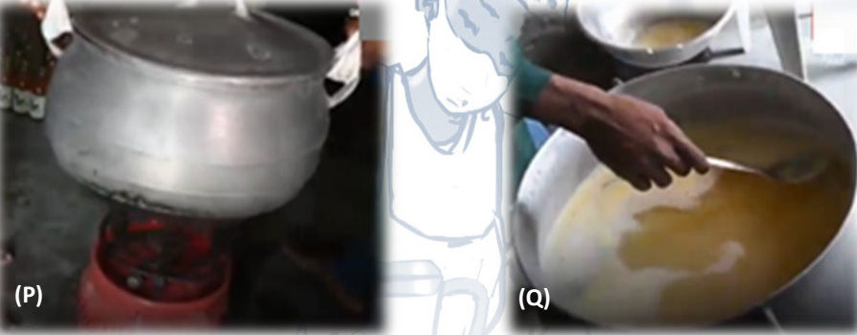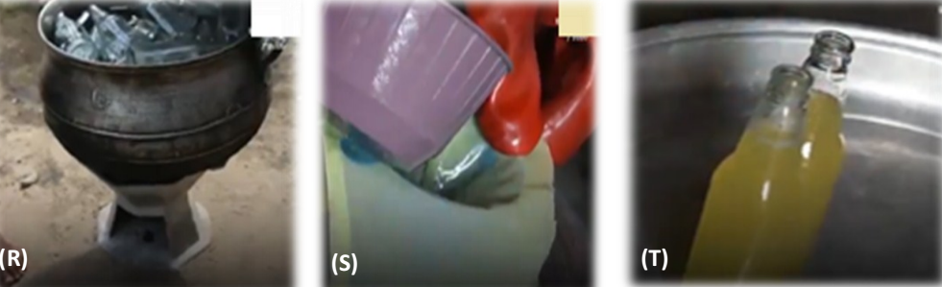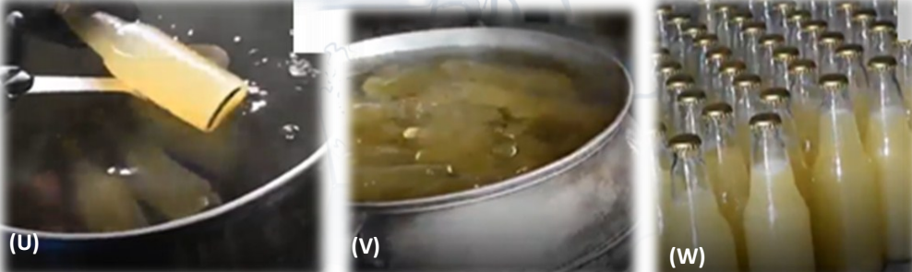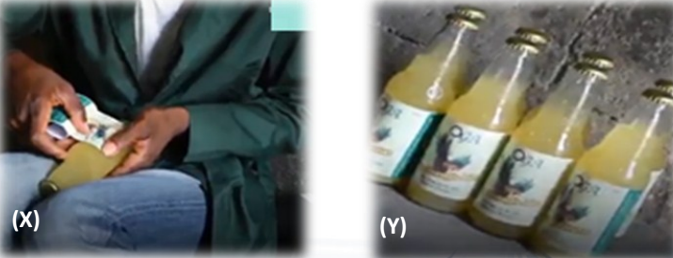

* **Confitures et gelées**

1. **Généralités**

Un peu de confiture sur une tartine de pain, une part de brioche ou dans un yaourt nature, c'est simplement délicieux.

1. **Présentation du matériel et des matières premières**

Le matériel et les ingrédients nécessaires pour faire de la confiture

Une bassine ou un grand faitout est indispensable. Evitez le cuivre et le fer : l’étain peut se mélanger à la préparation si la température est très élevée, et le fer peut en dénaturer la couleur.Une écumoire et une louche vous seront très utiles, ainsi que l’incontournable cuillère en bois. Si vous en avez un, un entonnoir à confitures deviendra votre plus fidèle allié… Pour certains fruits, un moulin à légumes est nécessaire (framboises par exemple).

Des fruits (ou bien certains légumes, plantes, fleurs, ou encore du vin, du lait...).Choisissez de beaux fruits : on ne fait pas de bonnes confitures avec des fruits abîmés ou sans goût. Méfiez-vous des cagettes de « fruits à confitures », souvent de mauvaise qualité. Prenez-les fermes (ils supporteront mieux la cuisson) et bien parfumés. Il est possible d’utiliser des fruits surgelés dans certains cas.

Du sucre ; Qu’il soit de canne ou de betterave importe peu, il faut simplement qu’il soit blanc ou blond. N’utilisez pas de sucre complet, son goût trop typé dénature celui des fruits. On peut utiliser du miel, mais celui-ci perd tout son intérêt nutritionnel à la cuisson, et il est beaucoup plus cher. Comptez entre 500g et 1kg de sucre par kilo de fruit.

En option : les gélifiants.

Il existe des sucres additionnés de gélifiant, spécialement dédiés aux confitures. Il arrive qu’ils dénaturent légèrement son goût, et qu’ils n’autorisent pas une conservation aussi longue que le sucre pur.

On peut également utiliser de la pectine, naturellement issue de fruits comme la pomme ou le coing. Elle est nécessaire dans la fabrication de gelées. On peut l’obtenir en recyclant tout simplement les pépins et les pelures de ces fruits, et en les ajoutant à la confiture dans un petit sac type mousseline.

Autre possibilité : ajouter un peu d’agar-agar pour « rattraper » une confiture qui n’a pas pris. On compte 1 à 2g d’agar-agar pour 1kg de fruits. Il est important de l’ajouter à froid, il faut donc laisser refroidir la confiture avant de l’incorporer, puis porter à frémissements et laisser mijoter ainsi pendant 3 à 4 minutes, avant de mettre en pot.

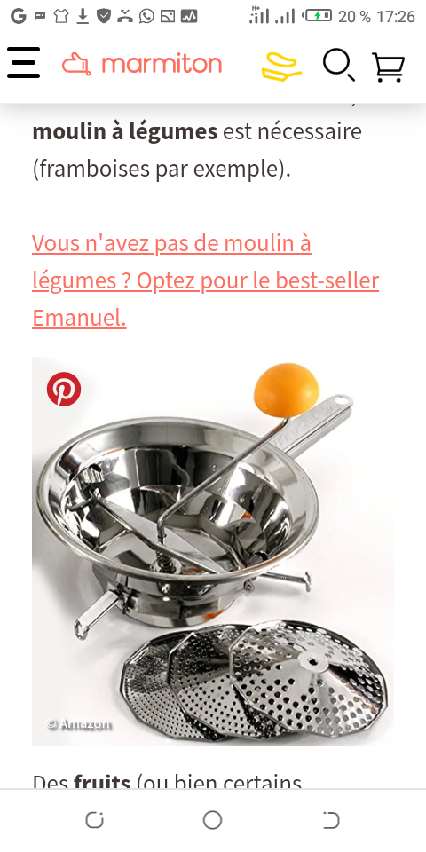

**Etapes de production**

Etape 1 : Réception de la matière première

Etape 2 : Nettoyage et tri

Etape 3 : mélange avec du sucre dans une bassine ou un fait tout (24h)

Etape 4 : cuisson à feu vif (15-45 min)

Etape 6 : refroidissement

Etape 7 : conditionnement

**Module 4 :** Transformation du manioc en produits dérivés

1. **Généralités**

Le manioc peut être transformé sous différentes formes. Avant toute opération de transformation, sélectionner des racines de manioc saines, mûres, fermes, fraîchement récoltées, ce afin d’obtenir un produit de qualité. La transformation du manioc part de 2 produits semi-finis, à savoir la pâte de manioc (fermentée ou non) et les cossettes.

* **Farine**

**Etapes de production**

Etape 1 : Récolte du manioc

Etape 2 :Réception de la matière première

Etape 3 : Lavage épluchage

Etape 4 : trempage (3 à 4 jrs) ou non

Etape 5 : séchage

Etape 6 : Piler ou meuler les cossettes pour produire la farine.

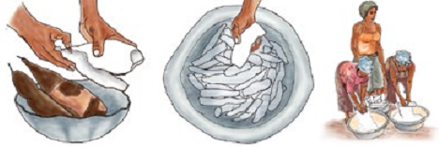

Etape 7 : Tamiser et mettre la farine dans des emballages appropriés (cuvette, sac, sachet).

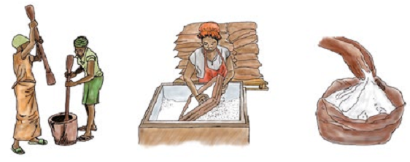

* **Pâte alimentaire**

**Etapes de production**

Etape 1 : Verser la farine de manioc en fontaine sur le plan de travail. Creuser un puits au milieu, ajouter les œufs,

Etape 2 : mélanger à l’aide d’une fourchette.

Etape 3 : Lorsque les œufs ont absorbé la farine, travailler la pâte à la main  
pendant 15 minutes jusqu’à ce qu’elle soit compacte, lisse et élastique.  
Etape 4 : Former une boule et la laisser reposer 1 heure à température ambiante.  
Etape 5 : partager la boule en 3 morceaux à peu près égaux. Passer chaque morceau de pâte une 1ère fois entre les rouleaux écartés au maximum, puis une 2ème fois entre les rouleaux plus serrés. Passer 5 à 6 fois en tout pour obtenir une bande de pâte de fine épaisseur. Si nécessaire, remettre de la farine sur la pâte pour qu’elle ne colle pas. Bien la plier en deux avant un nouveau passage dans la machine.

Etape 6 : Utiliser le séchoir à pâtes ou faire reposer la pâte sur un torchon  
pendant au minimum 10 minutes. Puis, ensacher.

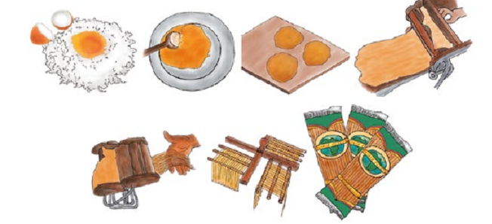

* **Amidon**

**Etapes de production**

L’amidon de manioc est produit à base de pâte de manioc non fermentée.

Etape 1 : Récolte du manioc

Etape 2 :Réception de la matière première

Etape 3 : Lavage épluchage

Etape 4 : broyage

Etape 5 : Malaxer la pâte de manioc dans une bassine d’eau, à raison de 5 litres  
d’eau pour 1 kg de pâte.

Etape 6 : Tamiser le mélange et recueillir le lait d’amidon dans une bassine. Laisser  
l’amidon se décanter pendant 1 heure.

Etape 7 : Recueillir la pâte qui s’est déposée au fond et la sécher au soleil. On  
obtient de l’amidon.

Etape 8 : Moudre l’amidon et tamiser la poudre obtenue, puis conditionner dans des sacs.

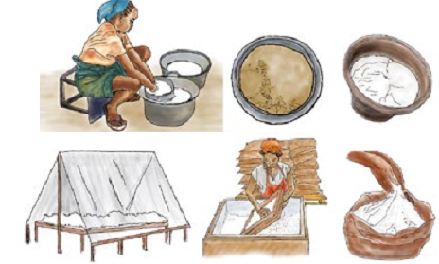

**Module 5 : comment rédiger un Business plan, un rapport ou compte rendu d’activités**

Etape 1 : Les éléments du business plan (marketing et action commerciale…,)

Etape 2 : Éthique professionnelle (qualités d’un entrepreneur,)

**Module 6 :** Visite d’entreprises

Elles feront l’objet d’une visite guidées au sein des entreprises agroindustrielles seront organisées afin de permettre aux apprenants de comprendre l’entreprise dans sa totalité, et beaucoup plus la scientificité du mot entrepreneuriat qui va du problème résolu par cette entreprise jusqu’au circuit de distribution. Ces apprenantsferont par la suite un gros rapport de ces visites pour ensuite les déposer dans ces entreprises pour leur mise en stage professionnel.

Nous venons ainsi par ce Programme qui a toute sa consistance intellectuelle accompagner les États Africains dans leurs politiques sur les réformes éducatives par la Valorisation des Compétences et de l’Entrepreneuriat afin que ces apprenants puissent directement impacter sur les économies de leurs Etats à travers la création d’entreprises. Nous apportons notre modeste contribution afin de poser notre pierre à l'édifice pour le développement du Cameroun en particulier et de l'Afrique tout entier en général.